

|  |  |  |  |
| --- | --- | --- | --- |
|  | |  |  |
|  | **OŚWIADCZENIE** | | |
|  | |  | | --- | | Imię i nazwisko: Piotr Kowalczyk  Data i miejsce urodzenia: 15.03.1992, Bartoszyce  Nr albumu: 137095  Wydział: Wydział Elektroniki, Telekomunikacji i Informatyki  Kierunek: informatyka  Poziom studiów: II stopnia  Forma studiów: stacjonarne | | | |
|  | |  | | --- | | Ja, niżej podpisany(a), wyrażam zgodę/nie wyrażam zgody* na korzystanie z mojej pracy dyplomowej zatytułowanej: Radiowy system sterowania pojazdami bezzałogowymi  do celów naukowych lub dydaktycznych.1 | | | |
| |  |  | | --- | --- | | Gdańsk, dnia .................................. | .....................................................  *podpis studenta* | | | | |
|  | |  | | --- | | Świadomy(a) odpowiedzialności karnej z tytułu naruszenia przepisów ustawy z dnia 4 lutego 1994 r. o prawie autorskim i prawach pokrewnych (Dz. U. z 2006 r., nr 90, poz. 631) i konsekwencji dyscyplinarnych określonych w ustawie Prawo o szkolnictwie wyższym (Dz. U. z 2012 r., poz. 572 z późn. zm.),2 a także odpowiedzialności cywilno-prawnej oświadczam, że przedkładana praca dyplomowa została opracowana przeze mnie samodzielnie.  Niniejsza(y) praca dyplomowa nie była wcześniej podstawą żadnej innej urzędowej procedury związanej z nadaniem tytułu zawodowego.  Wszystkie informacje umieszczone w ww. pracy dyplomowej, uzyskane ze źródeł pisanych i elektronicznych, zostały udokumentowane w wykazie literatury odpowiednimi odnośnikami zgodnie z art. 34 ustawy o prawie autorskim i prawach pokrewnych.  Potwierdzam zgodność niniejszej wersji pracy dyplomowej z załączoną wersją elektroniczną. | | | |
| |  |  | | --- | --- | | Gdańsk, dnia .................................. | .....................................................  *podpis studenta* | | | | |
|  | Upoważniam Politechnikę Gdańską do umieszczenia ww. pracy dyplomowej w wersji elektronicznej w otwartym, cyfrowym repozytorium instytucjonalnym Politechniki Gdańskiej oraz poddawania jej procesom weryfikacji i ochrony przed przywłaszczaniem jej autorstwa. | | |
| |  |  | | --- | --- | | Gdańsk, dnia ................................. | .....................................................  *podpis studenta* | | | | |
|  | |  | | --- | | *) niepotrzebne skreślić | | | |
| |  | | --- | |  | | | | |
| |  |  |  |  | | --- | --- | --- | --- | | |  | | --- | | 1 | | |  | | --- | | Zarządzenie Rektora Politechniki Gdańskiej nr 34/2009 z 9 listopada 2009 r., załącznik nr 8 do instrukcji archiwalnej PG. | | | |  | | --- | | 2 | | |  | | --- | | Ustawa z dnia 27 lipca 2005 r. Prawo o szkolnictwie wyższym: | | |  | |  | | --- | | Art. 214 ustęp 4. w razie podejrzenia popełnienia przez studenta czynu podlegającego na przypisaniu sobie autorstwa istotnego fragmentu lub innych elementów cudzego utworu rektor niezwłocznie poleca przeprowadzenie postępowania wyjaśniającego. | | |  | |  | | --- | | Art. 214 ustęp 6. Jeżeli w wyniku postępowania wyjaśniającego zebrany materiał potwierdza popełnienie czynu, o którym mowa w ust. 4, rektor wstrzymuje postępowanie o nadanie tytułu zawodowego do czasu wydania orzeczenia przez komisję dyscyplinarną oraz składa zawiadomienie o popełnieniu przestępstwa. | | | | | |

**Streszczenie**

Treść streszczenia.

**ABSTRACT**

Streszczenie w języku angielskim.

Spis treści

Wykaz Ważniejszych oznaczeń i skrótów 7

1. Wstęp i cel pracy 8

2. Stan wiedzy dotyczący pojazdów bezzałogowych 9

2.1 Historia pojazdów bezzałogowych [1] 9

2.1.1 Pojazdy bezzałogowe dawniej [2] [3] 9

2.1.2 Pojazdy bezzałogowe obecnie [6] [7] 10

2.1.3 Pojazdy bezzałogowe w niedalekiej przyszłości [6] [8] 13

2.2 Zastosowania [9] [10] 13

2.3 Systemy sterowania [7] 15

2.3.1 Systemy sterowania wykorzystujące częstotliwość 27 MHz 15

2.3.2 Systemy sterowania wykorzystujące częstotliwość 40 MHz 17

2.3.3 Systemy sterowania wykorzystujące częstotliwość 2,4 GHz 18

3. charakterystyka radiowego systemu sterowania pojazdem bezzałogowym 22

3.1 Opis koncepcji 22

3.1.1 Zasada działania 22

3.1.2 Procedura startowa 23

3.1.3 Standard komórkowy 4G 24

3.2 Opis podzespołów 24

3.2.1 Raspberry Pi 24

3.2.2 Modem LTE 26

3.2.3 Kamera 27

3.2.4 Karta sieciowa 28

3.2.5 Zasilanie układu Raspberry Pi 29

3.2.6 Kontroler lotu KK2.1.5 29

3.2.7 Pojazd bezzałogowy 30

3.2.8 Koszt prototypu 32

3.3 Warstwa sprzętowa 32

3.3.1 Podłączenie systemu 32

3.3.2 Konfiguracja 32

3.4 Warstwa programowa 32

3.4.1 Raspbian 33

3.4.2 Webiopi 33

3.4.3 Reverse SSH 33

3.4.4 Opis strony WWW 33

3.4.5 Automatyzacja procedury startowej 33

3.4.6 Wysterowanie kontrolera lotu za pomocą sygnału PWM 33

4. Badania testowe 33

4.1 Wpływ ruchu drona na odbiór komend sterujących oraz obrazu 33

4.1.1 Opis scenariusza testowego 33

4.1.2 Wyniki przeprowadzonych badań 34

4.2 Wpływ zakłóceń wspólnokanałowych na działanie systemu 34

4.2.1 Opis scenariusza testowego 34

4.2.2 Wyniki przeprowadzonych badań 35

4.3 Porównanie przesyłu danych z wykorzystaniem sieci 3G/4G 35

4.3.1 Opis scenariusza testowego 35

4.3.2 Wyniki przeprowadzonych badań 35

4.4 Czas pracy na zasilaniu bateryjnym 35

4.4.1 Opis scenariusza testowego 35

4.4.2 Wyniki przeprowadzonych badań 35

4.5 Wnioski, zauważone zagrożenia oraz plany rozwoju systemu 36

5. Podsumowanie 37

Wykaz Literatury 38

Wykaz rysunków 39

Wykaz Tabel 40

# Wykaz Ważniejszych oznaczeń i skrótów

1. Wstęp i cel pracy
2. Stan wiedzy dotyczący pojazdów bezzałogowych
4. 1. Historia pojazdów bezzałogowych [1]

Pojazdem bezzałogowym nazywamy pojazd naziemny, wodny lub powietrzny, który nie wymaga obecności załogi na swoim pokładzie. Pojazd ten może być sterowany w sposób zdalny lub może poruszać się w pełni autonomicznie dzięki zamontowanym czujnikom na jego pokładzie. Sterowanie tego typu pojazdami jest możliwe dzięki wykorzystaniu fal elektromagnetycznych o częstotliwości od kilkudziesięciu do kilku tysięcy MHz.

* + 1. Pojazdy bezzałogowe dawniej [2] [3]

Początki współczesnej historii pojazdów bezzałogowych sięgają II Wojny Światowej. w formie naziemnej była to sterowana przewodowo niemiecka samobieżna mina Goliat zawierająca od 60 do 100 kg materiału wybuchowego [4]. w tym samym czasie badania nad latającym pojazdem bezzałogowym prowadzili Niemcy w ramach projektu Mistel. Idea tego projektu polegała na użyciu samolotu, jako bezzałogowej latającej bomby kierowanej, naprowadzanej wstępnie na cel przez pilota samolotu „nosiciela” [5]. Wraz z rozpoczęciem II Wojny Światowej gwałtownie przyśpieszył postęp technologiczny, a amerykańska armia, zajmująca się szkoleniem jednostek przeciwlotników potrzebowała zdalnie sterowanych maszyn do swoich ćwiczeń. w roku 1940 rozpoczęła się masowa produkcja dronów. Pierwszy tego typu pojazd latający nazywał się Radioplane OQ-2 i liczył on zaledwie 3 metry długości. w tym samym czasie wdrożono pierwsze bojowe pojazdy bezzałogowe, które były pełnoprawnymi samolotami, wyróżniającymi się tym, że swoją ostatnią misję miały wykonać bez załogi na swoim pokładzie.

Kilkanaście lat po zakończeniu II Wojny Światowej zaczęto rozwijać koncepcje dronów rozpoznawczych, które początkowo były niewielkimi, prostymi konstrukcjami o napędzie śmigłowym. Jednym z najpopularniejszych był MQM-57 Falconer, który w 1955 roku został tak przebudowany, aby mógł on odgrywać rolę latającego zwiadowcy dzięki zamontowanym kamerom oraz flarom pozwalającym na doświetlenie fotografowanego terenu. Największą wadą tej konstrukcji był niewielki czas przez jaki maszyna mogła przebywać w powietrzu, a było to zaledwie trzydzieści minut.

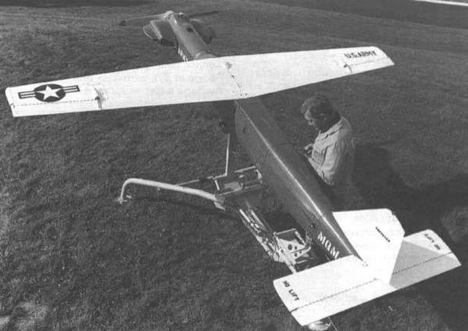

Rys.2.1. MQM-57 Falconer [3]

Technologiczny przełom nastąpił w Izraelu, gdzie przez wybuch wojny w 1973 roku konstruktorzy zaczęli intensywnie pracować nad pojazdami bezzałogowymi. Efektem tych prac były drony Tadiran Mastiff i Scout, które udowodniły swoją skuteczność podczas bitwy powietrznej nad doliną Bekaa. Izraelskie drony w pierwszej kolejności rozpoznały stanowiska syryjskiej obrony przeciwlotniczej, a następnie sprowokowały je do wystrzelenia rakiet dzięki czemu było możliwe zniszczenie zdemaskowanych systemów obronnych.

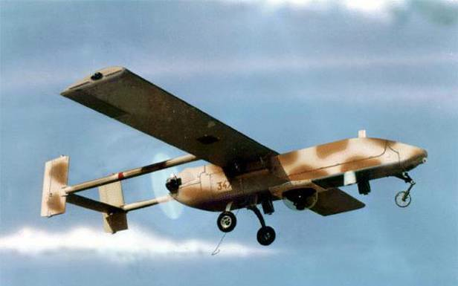

Rys.2.2. Izraelski pojazd bezzałogowy Scout [3]

Od tego czasu światowym liderem w budowie powietrznych statków bezzałogowych był Izrael i właśnie do ich rozwiązań sięgnęli Amerykanie w latach 80. Na podstawie Izraelskiego Mastiffa powstała niewielka maszyna rozpoznawcza o nazwie kodowej RQ-2 Pioneer. Jeden z egzemplarzy tej maszyny wykonywał zwiad nad wyspą Failaka, zajmowaną przez wojska Saddama Husajna, które na widok nadlatującego bezzałogowca zaczęły się poddawać. Jednak prawdziwym przełomem okazała się konstrukcja opracowana przez General Atomics Aeronautical Systems o nazwie GNAT-750, która wyróżniała się zamontowanymi na swoim pokładzie różnymi rodzajami kamer, modułem GPS, radiolokatorem oraz dalmierzem laserowym. Ponadto ten pojazd jako pierwszy na świecie mógł być sterowany za pomocą łącza satelitarnego dzięki czemu operator mógł sterować statkiem powietrznym z dowolnego miejsca na świecie. Potencjał tej maszyny był na tyle duży, że na jego podstawie zaprojektowane jednego z najbardziej zaawansowanych dronów na świecie o nazwie MQ-1 Predator.

* + 1. Pojazdy bezzałogowe obecnie [6] [7]

MQ1-Predator jest to bezzałogowy pojazd latający, który w początkowych założeniach miał głównie służyć misjom zwiadowczym, ale z czasem zyskał on możliwość przenoszenia uzbrojenia używanego do atakowania celów naziemnym oraz powietrznych.

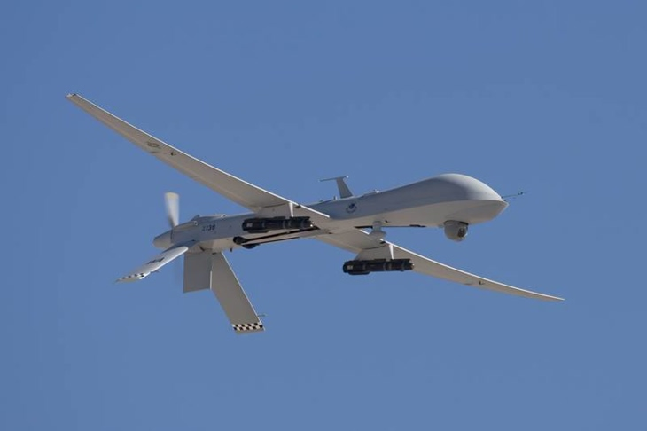

Rys.2.3. UAV MQ1-Predator podczas misji zwiadowczej [6]

Do łączności zdalnej w tego typu pojazdach wykorzystywane są głównie dwa pasma częstotliwości, a mianowicie pasmo C (od 3,4 do 4,2 GHz) oraz Ku (od 10 do 18 GHz). Na całość systemu składa się statek bezzałogowy, GCS, czyli Naziemna Stacja Kontrolna oraz zestaw satelit. Stacja kontrolna komunikuje się ze statkiem wykorzystując pasmo C, które służy również do przesyłania obrazu z kamer zamontowanych na dronie, w tym samym czasie komunikując się z satelitą poprzez pasmo Ku w celu kontrolowania drona w przypadku, gdy łączność bezpośrednia z GCS zostanie zerwana. Poza tym satelita ma jeszcze za zadanie przesyłać informacje zwrotne do innych placówek wojskowych [24]. Statki bezzałogowe wykorzystują także systemy pozycjonowania do dokładnego określenia swojej pozycji oraz odległości od celu.

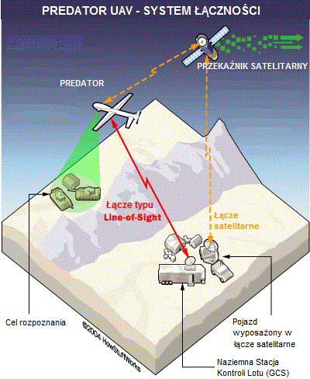

Rys.2.11. System komunikacji zastosowany w UAV Predator [7]

Dzięki wykorzystaniu pasm C i  Ku, które nie należą do pasm częstotliwości stosowanych w celach ISM nie występuje tutaj problem przypadkowego przejmowania kontroli nad statkiem powietrznym, lub zakłócania sygnału nadawanego przez obce nadajniki. Inną istotną zaletą tego rozwiązania jest zasięg na jakim można komunikować się z dronem, który teoretycznie jest nieograniczony dzięki łączności satelitarnej, natomiast łączność w paśmie C jest głównie uzależniona od widoczności anteny nadawczej z odbiorczą i  średnio jej zasięg wynosi około 280 km. Poza wcześniej wymienionymi częstotliwościami w tego rodzaju systemach wykorzystuje się również pasma L (od 800 MHz do 2 GHz) oraz S (od 2 do 4 GHz). Pasmo L jest stosowane w telemetrii oraz łączności z systemami pozycjonowania, natomiast S w radarach pogodowych [24]. Obecnie wszystkie statki UAV stosują szyfrowaną transmisję danych, co niestety wiąże się ze zwiększoną złożonością obliczeniową, z którą muszą sobie radzić co raz to mniejsze układy elektroniczne.

Kolejną konstrukcją pozornie podobną do MQ1-Predator jest MQ-9 Reaper, który cechują się znacznie większymi rozmiarami oraz zasięgiem sięgającym kilku tysięcy kilometrów. Pojazd ten cechuje się nie tylko większym zasięgiem, prędkością czy udźwigiem, ale również tym, że przez ponad dobę może on utrzymywać się w powietrzu nad wyznaczonym rejonem wraz z 1300 kilogramami uzbrojenia na swoim pokładzie.

* + 1. Pojazdy bezzałogowe w niedalekiej przyszłości [6] [8]

Wymienione pojazdy bezzałogowe mimo zastosowanej nowoczesnej technologii cechują się jednym wspólnym ograniczeniem, którym jest brak pełnej autonomii. Podczas wykonywania misji, dron realizuje jedynie pewien plan wymyślony przez człowieka, a w przypadku anomalii reaguje zgodnie z zaprogramowanym scenariuszem. Przyszłością bezzałogowych pojazdów są autonomiczne drony, które po otrzymaniu rozkazu samodzielnie będą decydować o najlepszym sposobie jego wykonania.

Jednym z takich pojazdów jest demonstrator technologii X-47B Pegasus, który ma mieć część możliwości współczesnego samolotu bojowego, zachowując przy tym wysoki stopień autonomiczności, a ponadto poza misjami zwiadowczymi będzie on mógł atakować cele naziemne, zwalczać obronę przeciwlotniczą czy współpracować z innymi maszynami.

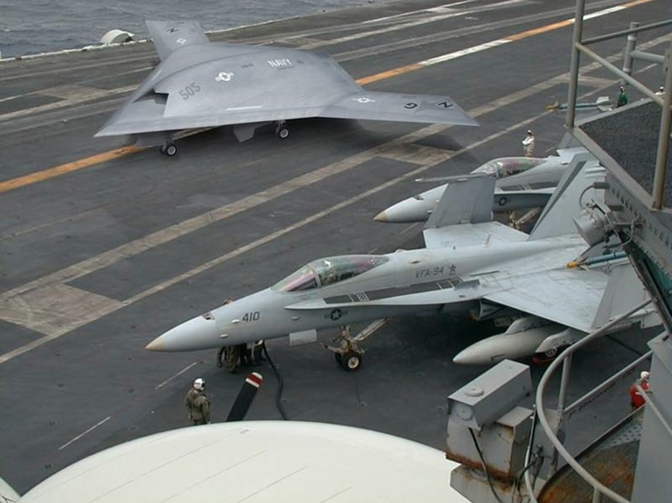

Rys.2.5. Pojazd bezzałogowy X-47B Pegasus [6]

Inną konstrukcją autonomiczną może się pochwalić firma Lockheed Martin współpracująca z TARDEC, która zaprezentowała system Autonomous Mobility Applique System. Koncepcja ta zapewnia pełną autonomiczność dla pojazdów należących do konwoju, które przemieszczają się po terenach stwarzających realne zagrożenie dla personelu wojskowego. Dzięki systemowi AMAS pojazdy są w stanie omijać wszelkie przeszkody jakie stoją na ich drodze. Ponadto firma zbrojeniowa Lockheed Martin zapewnia, że bezzałogowe pojazdy militarne są w stanie sobie poradzić na każdym terenie i w każdej sytuacji bez udziału człowieka.

* 1. Zastosowania [9] [10]

Pojazdy bezzałogowe z powodzeniem znajdują zastosowanie w różnych dziedzinach życia, niezależnie czy są to zastosowania militarne czy cywilne. Jednym z ciekawszych zastosowań jest wykorzystanie pojazdów bezzałogowych w rolnictwie. Japońska firma Yamaha od wielu lat jest zaangażowana w produkcję dronów Yamaga RMAX służących do opryskiwania winorośli i zbóż. Pojazd dzięki silnikowi spalinowemu może unosić się w powietrzu nawet przez godzinę oraz jest w stanie spryskać pole 5-razy szybciej niż traktor. Kolejnym ważnym aspektem, który brano pod uwagę przy projektowaniu tego drona było wyeliminowania ekspozycji rolnika na chemikalia, które zostają rozpylane na polu. Ponadto drony w rolnictwie często są wykorzystywane do fotografowania pól z powietrza w celu oceny stanu upraw oraz wykryciu obszarów, które mogą być słabiej zasilane nawozem.

Korzyści z zastosowania dronów mogą odczuć od jakiegoś czasu również służby medyczne oraz osoby w potrzebie, a to wszystko dzięki pojazdowi bezzałogowemu skonstruowanego przez 23-letniego absolwenta kierunku Industrial Design Engineering. Alec Momont zaprojektował i zbudował latający defibrylator, który ma szansę w realny sposób wpłynąć na życie i bezpieczeństwo ludności w każdym kraju. Dron może poruszać się z prędkością około 100 km/h, a obszar jego działania obejmuje około 12 km kwadratowych, a dzięki zamontowanemu układowi GPS, pojazd może działać w pełni autonomicznie. W przypadku zgłoszenia o pomoc, osoba dzwoniąca na numer alarmowy jest natychmiastowo namierzana przez GPS i dzięki tym współrzędnym pojazd latający „wie” gdzie ma lecieć.

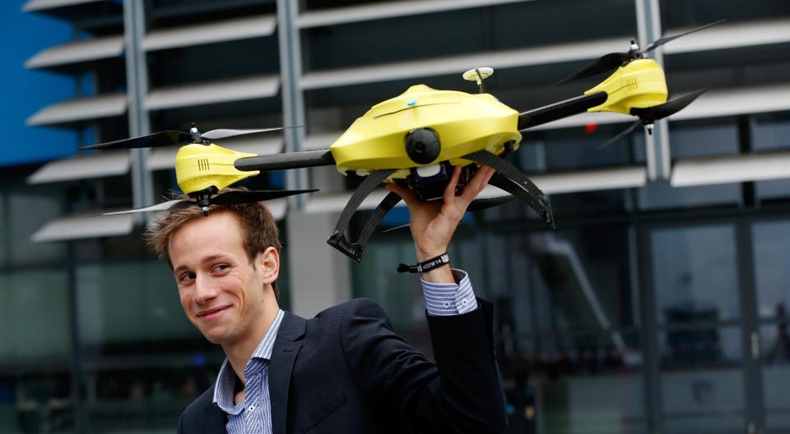

Rys.2.6. Alec Momont wraz ze swoim dronem [9]

Czas dotarcia do poszkodowanego wynosi około trzech minut, co według młodego konstruktora zwiększa szansę przeżycia z 8 do 80%. Konstrukcja drona składa się z ramy węglowej oraz części wydrukowanych na drukarce 3D. Dzięki stosunkowo niewielkiej masie własnej pojazd jest w stanie udźwignąć 4 kg ciężar. Statek latający posiada również na swoim pokładzie kamerę, głośnik oraz mikron z których może skorzystać operator drona nadzorujący całą akcję z centrum dowodzenia. Koszt takiego pojazdu wynosi około 15000 euro, co może być znaczącym problemem przy próbie wdrażania tego rozwiązania w niektórych mniej zamożnych krajach.

Kolejnym wartym uwagi zastosowaniem pojazdów bezzałogowych jest ich wykorzystanie przez firmy zajmujące się dostarczaniem przesyłek. Najnowszy projekt drona firmy DHL o nazwie Paketkopter 3.0 jest hybrydą 3-silnikowego wirnikowca z płatowcem, dzięki czemu czas przez jaki pojazd może utrzymywać się w powietrzu uległ znacznemu wydłużeniu. Dzięki takiemu rozwiązaniu pojazd ten może rozwijać prędkość do 120 km/h, a siłę nośną wytwarzają głównie skrzydła. Zasięg Paketkoptera 3.0 wynosi ponad 100km, a udźwig około 2kg.

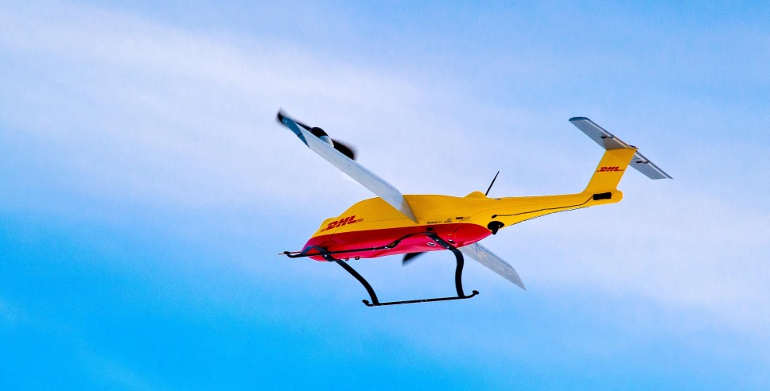

Rys.2.7. Paketkopter 3.0 firmy kurierskiej DHL

W przypadku dronów kurierskich największym problem jest miejsce lądowania ze względu na bezpieczeństwo osób postronnych. Firma DHL poradziła sobie z tym tworząc „paczkomaty” o wdzięcznej nazwie Sky Port, na których dron będzie mógł rozładować ładunek oraz naładować akumulatory przed lotem powrotnym.

* 1. Systemy sterowania [7]

Najprostsze układy służące do zdalnego sterowania pojazdami bezzałogowymi składają się z nadajnika emitującego fale elektromagnetyczne oraz z urządzenia wykonawczego, które jest zintegrowane z odbiornikiem tych fal. Taki zestaw podzespołów nazywa się aparaturą radiową. Ruch drążka sterującego w części nadawczej zostaje przetworzony na odpowiedni sygnał, który trafia do odbiornika, skąd sygnał jest przekazywany do mechanizmów wykonawczych, dzięki czemu osoba posiadająca urządzenie nadawcze ma pełną kontrolę nad pojazdem. W tym podrozdziale zaprezentowano kilka najpopularniejszych systemów sterowania, w których wykorzystuje się takie pasma częstotliwości jak 27 MHz, 40 MHz oraz 2,4 GHz.

* + 1. Systemy sterowania wykorzystujące częstotliwość 27 MHz

Według Rozporządzenia Ministra Infrastruktury „urządzenia nadawczo-odbiorcze wykorzystujące poszczególne kanały z pasma 27 MHz, przeznaczone do zdalnego sterowania modeli latających, lądowych oraz wodnych muszą pracować z mocą promieniowania nieprzekraczającą 100 mW (e.r.p) i  są one zaliczane do urządzeń radiowych bliskiego zasięgu, których używanie nie wymaga pozwolenia radiowego.” [2]. w  tego typu pojazdach jest stosowana antena typu D – dołączana, czyli przeznaczona do stosowania z danym urządzeniem z możliwością jej odłączania, ale zaprojektowaną jako niezbędną część urządzenia [2].

|  |  |
| --- | --- |
| a) | b) |

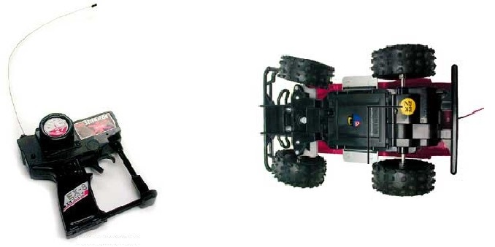

Rys.2.2. Model lądowy zdalnie sterowany, pracujący na częstotliwości 27 MHz [3]

a) część nadawcza, b) część odbiorcza

Przeważnie w sprzedaży dostępne są aparatury 2-3 kanałowe o zasięgu wynoszącym średnio 10-15 m, przy czym powyższa liczba kanałów pozwala jedynie na kontrole mocy silnika oraz kierunku poruszania się pojazdu. Urządzenia pracujące w tym paśmie wykorzystują technikę wąskopasmową, dla której szerokość pojedynczego kanału jest określona przez Rozporządzenie Ministra Infrastruktury i  wynosi ona 10 kHz [2]. W  tym systemie używana jest modulacja amplitudowa AM, która polega na uzależnieniu amplitudy fali nośnej od sygnału modulującego [9].

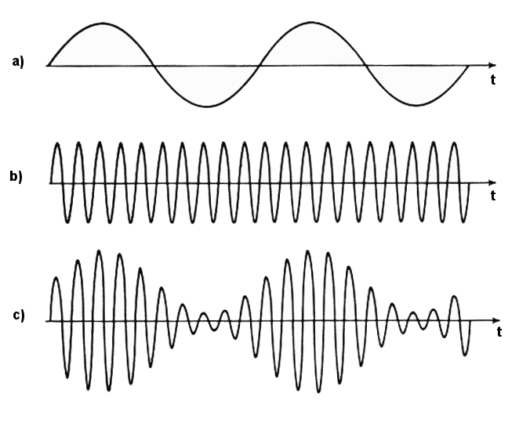

Rys.2.3. Przykład sygnału zmodulowanego amplitudowo

a) sygnał modulujący, b) fala nośna, c) sygnał zmodulowany amplitudowo

Częstotliwość 27 MHz jest najczęściej wykorzystywana w tańszych nadajnikach i  odbiornikach montowanych w zabawkach oraz prostych modelach naziemnych i  pływających. Pasmo te jest również przeznaczone dla celów ISM (przemysłowych, naukowych oraz medycznych), co może być główną przyczyną zakłóceń występujących w kanałach [2]. Inną istotną wadą z którą użytkownik musi się zmierzyć podczas stosowania urządzeń wykorzystujących tę częstotliwość jest niewielki zasięg oraz mała liczba dostępnych kanałów, która ogranicza funkcjonalność jednostki bezzałogowej. Do zalet powyższego rozwiązania można zaliczyć niską cenę gotowych aparatur oraz niewielki pobór energii.

* + 1. Systemy sterowania wykorzystujące częstotliwość 40 MHz

Pojazdy zdalnie sterowane nawodne, podwodne, naziemne oraz latające, których używanie nie wymaga pozwolenia radiowego mogą jeszcze pracować na częstotliwości 40 MHz pod warunkiem, że moc promieniowania będzie mniejsza bądź równa 100 mW (e.r.p.) [2]. Podobnie jak we wcześniej wymienionych aparaturach tak i  w tej stosowane są anteny dołączane typu D oraz wykorzystywana jest transmisja wąskopasmowa przez, którą pojazd zdalnie sterowany może być narażony na zakłócenia pochodzące od innego nadajnika pracującego w tym samym kanale. Przeważnie stosowane są aparatury 4-kanałowe o szerokości pojedynczego kanału radiowego równej 10 kHz [2]. Zasięg systemu, dla którego mamy pełną kontrolę nad pojazdem zdalnie sterowanym jest silnie uzależniony od ceny aparatury i  wynosi średnio od 50 do nawet 500 m.

|  |  |
| --- | --- |
| a) | b) |

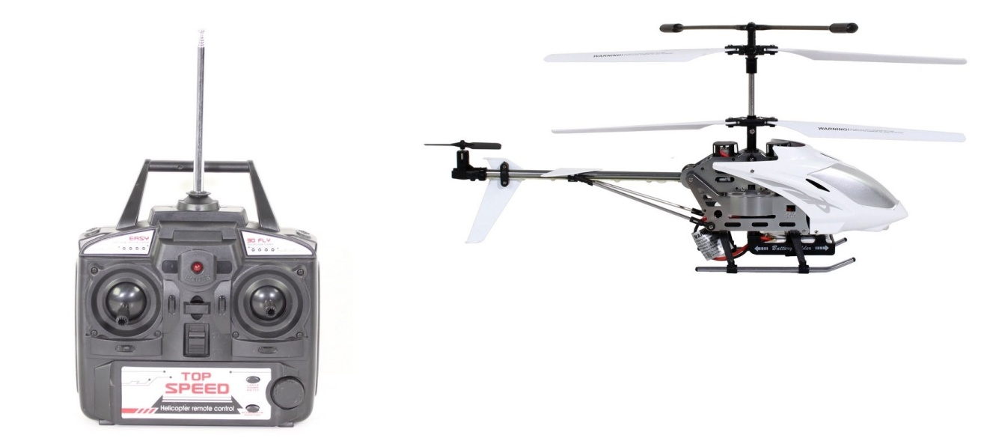

Rys.2.6 Zdalnie sterowany model latający pracujący na częstotliwości 40 MHz [8]

a) część nadawcza, b) część odbiorcza

Urządzenia nadawczo-odbiorcze pracujące w paśmie 40 MHz są mniej podatne na interferencje wspólnokanałowe niż urządzenia pracujące w paśmie 27 MHz, w którym występują zakłócenia pochodzące z radiostacji samochodowych, tak zwanych CB radio, wykorzystujących również częstotliwość 27 MHz. Ponadto w aparaturach 40 MHz wykorzystywana jest modulacja FM, dzięki której system jest mniej podatny na zakłócenia niż w przypadku stosowania modulacji AM. Moduły nadawczo-odbiorcze wykorzystujące powyższą częstotliwość są rzadziej spotykane w porównaniu do tych pracujących na częstotliwości 27 MHz.

* + 1. Systemy sterowania wykorzystujące częstotliwość 2,4 GHz

Na dzisiaj najpopularniejszymi technologiami wykorzystującymi częstotliwość 2,4 GHz jest WiFi oraz Bluetooth, które od lat dominują w dziedzinie transmisji danych w sposób bezprzewodowy na niewielką odległość. W  tego typu aparaturach przeważnie dostępnych jest 6 kanałów, które oprócz standardowych funkcji udostępnionych przez aparatury 4 kanałowe, pozwalają na wykonywanie podniebnych figur i  akrobacji w trzech wymiarach, aczkolwiek wymagają one zaawansowanych umiejętności od osoby sterującej pojazdem. Większość urządzeń nadawczo-odbiorczych stosowanych przy sterowaniu zdalnym, pracujących w wyżej wymienionym paśmie używa sygnału rozproszonego, dzięki czemu sygnał jest odporniejszy na zakłócenia oraz zostaje wyeliminowana przypadłość z wcześniej wymienionych częstotliwości związana z interferowaniem fal oraz przypadkowym przejęciem kontroli nad pojazdem innej osoby. w  tego typu systemach stosuje się antenę typu D, czyli dołączaną lub typu I czyli antenę zaprojektowaną jako niezbędną, integralną część urządzenia. Anteny pracujące w paśmie 2,4 GHz są znacznie krótsze od anten stosowanych we wcześniej wymienionych systemach.

|  |  |
| --- | --- |
| a) | b) |

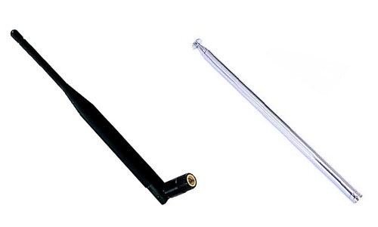

Rys.2.7. Porównanie przykładowych anten dołączanych [20]

a) 2.4 GHz, b) AM/FM

Technologia WiFi jest zestawem standardów służących do budowy sieci lokalnych LAN, MAN, a od niedawna także służących do sterowania w sposób zdalny jednostkami bezzałogowymi [11]. WiFi pracuje w zakresie częstotliwości od 2,4 do 2,483 GHz i  jest to pasmo przeznaczone również do celów ISM, co ma znaczący wpływ na zakłócenia występujące między częścią nadawczą, a odbiorczą. Według Rozporządzenia Ministra Infrastruktury moc promieniowania nie powinna przekraczać 100 mW (e.i.r.p.) [2]. Szerokość pojedynczego kanału radiowego jest ściśle związana z techniką rozpraszania sygnału i  w przypadku WiFi wynosi ona 22 MHz [12]. Profesjonalne aparatury mają zasięg od 1,5 do około 4,5 km przy użyciu oddzielnie dokupionej anteny kierunkowej [13][15].

W technologii WiFi zastosowano technikę DSSS, czyli Technikę Bezpośredniego Rozpraszania Widma, która polega na tym, że podczas wysyłania, strumień danych jest mnożony przez odpowiedni pseudolosowy ciąg kodowy o większej szybkości bitowej, przez co strumień wyjściowy zajmuje znacznie szersze pasmo [12][16]. Właściwy wybór ciągu kodowego pozwala na zakodowanie informacji oraz możliwość wykorzystania danego pasma radiowego przez wielu nadawców i  odbiorców jednocześnie [12]. Aby odbiornik mógł skutecznie rozkodować i  wybrać te przeznaczone dla niego informacje spośród wielu innych, musi on dysponować układem deszyfrującym z tym samym i  jednocześnie zsynchronizowanym ciągiem kodowym co nadawca [12]. Dzięki zastosowaniu powyższej techniki rozpraszania sygnału transmisja danych użytkownika może odbywać się z szybkością 1 lub 2 Mbit/s [12]. Niestety układy oparte na technice DSSS są znacznie droższe i  wymagają większej mocy niż układy oparte na technice FHSS, czyli technice rozpraszania widma polegającej na „skakaniu” sygnału po częstotliwościach w kolejnych odstępach czasu, w dostępnym paśmie [12][19].

|  |  |
| --- | --- |
| a) | b) |

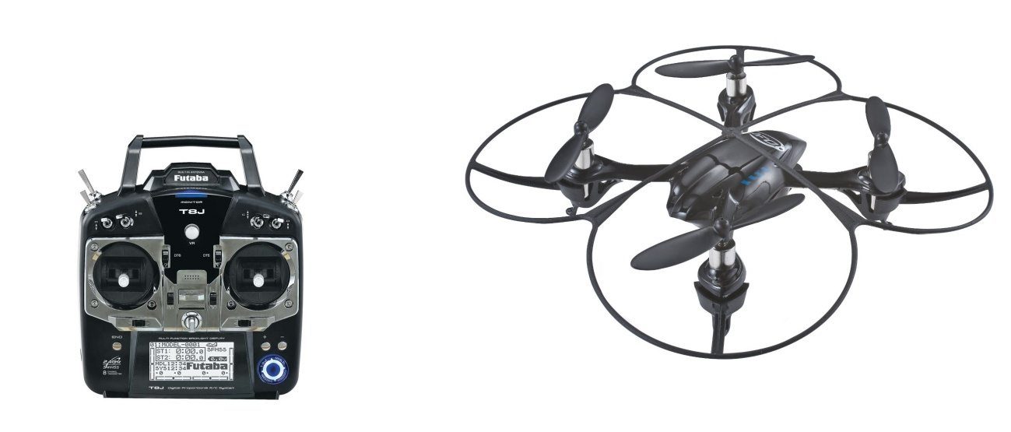

Rys.2.8. Model latający wykorzystujący technologię WiFi

a) część nadawcza [13], b) część odbiorcza [14]

Systemy oparte na technologii WiFi są znacznie bardziej odporne na zakłócenia niż systemy pracujące na częstotliwościach wcześniej wymienionych. Dzięki zastosowaniu techniki rozpraszania sygnału pozbyto się problemu interferencji fal oraz przejmowania kontroli nad pojazdem bezzałogowym kogoś innego. Na skutek wykorzystania fal ultrakrótkich, zmniejszył się znacząco rozmiar anteny w części nadawczej i  odbiorczej. Istotną wadą WiFi jest wykorzystanie pasma ISM, w którym funkcjonują również urządzenia Bluetooth, telefony bezprzewodowe, radary meteorologiczne, radiowa telewizja przemysłowa czy kuchenki mikrofalowe [11]. Wymienione urządzenia mogą zakłócać pracę systemu, lub też mogą być zakłócane przez aparaturę służącą do zdalnego sterowania [11]. Inną istotną wadą stosowania tej technologii jest wysoka cena aparatur w porównaniu do aparatur pracujących w paśmie AM/FM.

Kolejną technologią wykorzystującą pasmo 2,4 GHz jest Bluetooth jest działający podobnie jak WiFi w paśmie ISM [12]. Zapewnia ona łączność ad hoc (niewymagającą żadnej infrastruktury sieciowej) pomiędzy przenośnymi urządzeniami elektronicznymi w niewielkiej odległości od siebie [12]. Według Rozporządzenia Ministra Infrastruktury moc promieniowania nie powinna przekraczać 100 mW (e.i.r.p.), a szerokość pojedynczego kanału powinna wynosić 1 MHz [2]. Moc nadajnika ma znaczący wpływ na zasięg całego systemu i  w związku z tym wyróżnia się trzy klasy urządzeń [11]:

* klasa 1 o mocy 100 mW cechująca się największym zasięgiem (do 100 m);
* klasa 2 o mocy 2,5 mW, która jest klasą najczęściej używaną (zasięg do 10 m);
* klasa 3 o mocy 1 mW, która jest klasą rzadko używaną (zasięg do 1 m).

Bluetooth stał się standardem styku bezprzewodowego używanego w komunikacji pomiędzy telefonami ruchomymi, laptopami, zestawami słuchawkowymi, drukarkami, projektorami, a od niedawna jest stosowany także do sterowania jednostkami bezzałogowymi poprzez nowoczesny typ telefonu ruchomego potocznie nazywanego smartfonem [12]. Celem stosowania technologii Bluetooth jest zastąpienie plątaniny kabli łączących te urządzenia przez połączenie bezprzewodowe ad hoc [12].

|  |  |
| --- | --- |
| a) | b) |

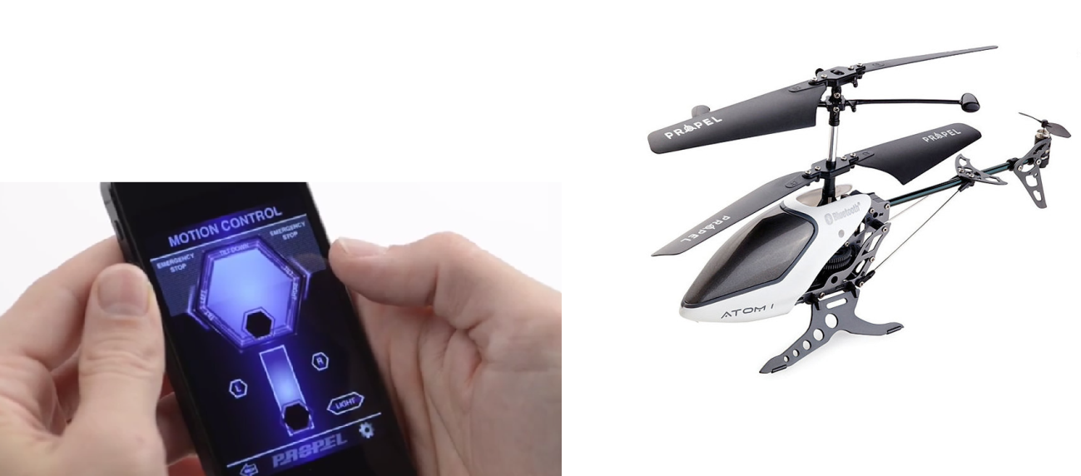

Rys.2.9. Model latający wykorzystujący technologię Bluetooth [17]

a) część nadawcza, b) część odbiorcza

Podstawową jednostką w technologii Bluetooth jest pikosieć, która zawiera węzeł nadrzędny oraz maksymalnie 7 węzłów podrzędnych [18]. Pikosieć jest ustanawiana przez pierwszą stację, która inicjuje transmisję do któregoś z urządzeń, jednocześnie stając się stacją nadrzędną [12]. Transmisja w podsieci odbywa się wyłącznie pomiędzy stacją nadrzędną i  podrzędną. Do tej pory ukazało się kilka standardów Bluetooth, z czego najnowszym jest standard Bluetooth 4.0 + LE (Low Energy) zapewniający przepływność do 1 Mb/s [18]. Najważniejszymi zaletami Bluetooth 4.0 jest zwiększony realny zasięg do 100 m oraz mniejszy pobór energii, aczkolwiek wiąże się to z obniżeniem przepływności podczas transferu danych.

W styku Bluetooth zastosowano technikę rozpraszania sygnału ze skokami po częstotliwościach FHSS [12]. Technika FHSS charakteryzuje się wysoką odpornością na zakłócenia, dużą pojemnością systemu, małym zużyciem mocy i  niskim kosztem produkcji części nadawczej i  odbiorczej, co jest istotne w przypadku pojazdów bezzałogowych sterowanych w sposób zdalny [12]. Co więcej, wykorzystanie FHSS pozwala uniknąć problemu interferencji fal. Wadą tego rozwiązania jest niska wydajność, długotrwałe nawiązywanie połączenia oraz generowanie silnych zakłóceń [12].

Technologia Bluetooth jest dobrą alternatywą dla WiFi w przypadku sterowania bezprzewodowego, gdyż jest równie odporna na zakłócenia, przy zachowaniu jednocześnie małego poboru energii oraz niskiego kosztu wyprodukowania urządzenia nadawczo-odbiorczego. Do wad łączności przez Bluetooth można zaliczyć stosunkowo niewielki zasięg i  niższą przepływność niż w przypadku WiFi oraz to, że podobnie jak wcześniej wymieniona technologia, Bluetooth pracuję w paśmie ISM, przez co aparatura może być zakłócana przez wiele urządzeń, które również wykorzystują te pasmo.

1. charakterystyka radiowego systemu sterowania pojazdem bezzałogowym
2. 1. Opis koncepcji

Opis wybranego rozwiązania, sposób działania, schemat połączeniowy, schemat blokowy logiki.

Najnowsze jednostki wojskowe typu UAV są marzeniem wielu pasjonatów modelarstwa, czy wielkich korporacji takich jak Amazon, który wzorując się na rozwiązaniach militarnych chce m.in. rozpocząć doręczanie swoich przesyłek za pomocą zdalnie sterowanych jednostek bezzałogowych. Niestety obecnie dostępne dla ludności cywilnej techniki komunikacji bezprzewodowej wykorzystywane do kontroli pojazdów bezzałogowych nie mogą konkurować pod względem funkcjonalności oraz zasięgu z rozwiązaniami militarnymi.

Na szczęście istnieje szansa na zmniejszenie przepaści dzielącej rozwiązania cywilne od rozwiązań wojskowych dzięki wykorzystaniu sieci komórkowej w standardzie 4G, a w niedalekiej przyszłości 5G. w kolejnych podpunktach zostanie przedstawiona własna koncepcja sterowania pojazdem bezzałogowym, bazująca na obecnie popularnym standardzie sieci komórkowej 4G.

* + 1. Zasada działania

Zaproponowany radiowy system sterowania pojazdem bezzałogowym wykorzystuje stacje nadawczo-odbiorcze sieci komórkowej 4G do komunikacji z urządzeniem mobilnym, pełniącym rolę kontrolera za pomocą którego użytkownik może wydawać komendy sterujące oraz przechwytywać obraz z kamery podłączonej do mini-komputera Raspberry Pi będącym sercem całego systemu. w komunikacji Raspberry Pi z siecią komórkową pośredniczy przenośny router LTE pełniący rolę Hot-Spota. Za stabilizację drona w powietrzu odpowiada kontroler lotu, który jest wysterowywany poprzez programowo generowane sygnały PWM na mini-komputerze. Dzięki wykorzystaniu pythonowego frameworka WebIOPi użytkownik może sterować pojazdem również poprzez komputer osobisty za pomocą dedykowanej strony WWW.

W sieciach komórkowych uzyskanie publicznego adresu IP stanowi nie lada wyzwanie, a ponadto operatorzy komórkowi z bliżej nieznanych powodów blokują część portów przychodzących przez co niemożliwym staje się przesyłanie i odbieranie danych z poza podsieci lokalnej. w celu uniknięcia dalszych problemów i pozbycia się wszelkich niedogodności niezbędnym okazało się zastosowanie techniki tunelowania nazywanej Reverse SSH Tunneling, w której wykorzystuję się drugi komputer pełniący rolę serwera posiadającego publiczny adres IP do transmisji danych poza podsieć lokalną.

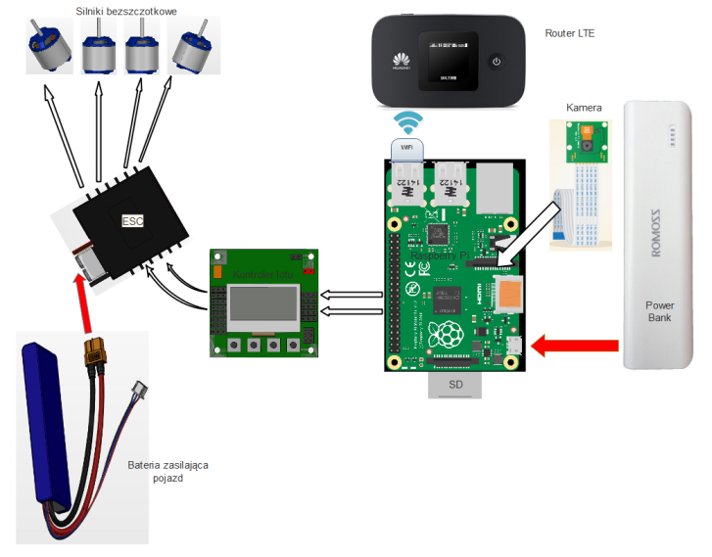

Rys.3.1. Schemat połączeniowy zaproponowanej koncepcji

System jest zasilany przenośną baterią o pojemności 8000 mAh wyposażoną w dwa porty USB dzięki, którym możliwe jest jednoczesne zasilanie Raspberry Pi oraz routera LTE. Sam pojazd bezzałogowy ma oddzielne źródło zasilania, a kontroler lotu jest połączony bezpośrednio z regulatorami obrotów potocznie nazywanymi ESC, które to przesyłają sygnały sterujące do silników bezszczotkowych. Wszystkie wymienione podzespoły systemu zamontowane są na ramie od drona stworzonej za pomocą techniki druku trójwymiarowego.

* + 1. Procedura startowa

Uruchomienie systemu rozpoczyna się w momencie naciśnięcia przycisku zasilania na przenośnej baterii, dzięki czemu następuje włączenie mini-komputera Raspberry Pi, załadowanie systemu operacyjnego Raspbian oraz wykonanie skryptów, które nawiązują połączenie z dostępną siecią Wi-Fi, rozpoczynają tunelowanie danych, uruchamiają Web Serwer oraz streaming obrazu z kamery podłączonej do układu. Wraz z Raspberry należy uruchomić router LTE, który będzie pośredniczył w transmisji danych poprzez sieć komórkową. w kolejnym kroku użytkownik musi wpisać w przeglądarce internetowej zainstalowanej na komputerze lub telefonie adres strony WWW, która jest udostępniana z Raspberry. Strona zawiera obraz z kamery oraz przyciski sterujące, podpięte do skryptów napisanych w języku Python, które mają za zadanie przesyłać sygnały PWM o odpowiednim poziomie wypełnienia do podłączonego kontrolera lotu. Użytkownik systemu ma do dyspozycji przyciski odpowiadające za kierunek lotu, wysokość oraz przycisk będący odpowiednikiem manetki gazu, który jest odpowiedzialny za przyśpieszenie pojazdu. Przy tworzeniu interfejsu użytkownika wykorzystano technologię HTML oraz JavaScript, a ponadto zaprojektowano stronę WWW zgodnie z techniką Responsive UI, aby zawartość strony mogła być wyświetlana poprawnie zarówno na urządzeniu mobilnym jak i na komputerze osobistym. Strona WWW jest podzielona na trzy sekcje z czego dwie z nich zawierają przyciski sterujące, a środkowa sekcja zawiera obraz z kamery.

System cyklicznie odpytuje komputer, który pośredniczy w tunelowaniu danych oraz sprawdza parametry połączenia sieciowego, aby zapobiec nagłej utracie kontroli nad pojazdem w przypadku braku zasięgu sieci komórkowej. w przypadku gdy parametry połączenia spadną poniżej wartości krytycznej pojazd poinformuje o tym użytkownika dzięki czemu ten będzie mógł podjąć decyzję o zawróceniu drona do strefy pokrytej zasięgiem sieci komórkowej lub o kontynuowaniu lotu na własne ryzyko z nadzieją, że router LTE połączy się z innym nadajnikiem radiokomunikacyjnym. Cechą wyróżniającą ten system na tle obecnie dostępnych rozwiązań cywilnych jest niespotykana dotąd odległość z jakiej możemy sterować pojazdem bezzałogowym, która jest zależna wyłącznie od pokrycia terenu sygnałem sieci komórkowej. Ponadto użytkownik może sterować pojazdem zarówno na komputerze osobistym, telefonie komórkowym czy tablecie, dzięki czemu może on oddawać się swojej pasji z dowolnego miejsca na świecie.

* + 1. Standard komórkowy 4G

Long Term Evolution potocznie nazywany siecią komórkową 4G jest to standard bezprzewodowego przesyłu danych, który jest rozwijany przez konsorcjum 3rd Generation Partnership Project. Głównymi celami powstania tego standardu było zwiększenie prędkości przesyłania danych, zmniejszenie opóźnień, zwiększenie efektywności spektralnej łączy radiowych, zmniejszenie kosztów transmisji danych czy uproszczenie architektury.

Interfejs radiowy LTE do transmisji danych od stacji bazowej do telefonu używa technologii OFDM, natomiast w kierunku przeciwnym wykorzystywana jest technologia SC-FDMA. Maksymalna szybkość łącza w dół wynosi około 150 Mb/s, a w górę 50 Mb/s przy szerokości kanału 20 MHz. Zakładane opóźnienie małych pakietów oscyluje w granicy 5 ms. Według założeń tego standardu zachowanie wysokich parametrów dla użytkowników w ruchu powinno być możliwe nawet przy prędkości do 120 km/h. Jedną z najistotniejszych wad standardu 4G jest konieczność podniesienia kosztów urządzeń mobilnych oraz aparatów telefonicznych wykorzystujących te rozwiązanie.

System LTE stosuje 3 rodzaje modulacji:

* QPSK 2 bity na symbol,
* 16QAM 4 bity na symbol,
* 64QAM 6 bitów na symbol.

Pierwszym rodzajem modulacji wykorzystywanej podczas transmisji w tym standardzie jest modulacja QAM, dzięki której przy większej liczbie bitów na symbol możliwe jest przesyłanie większej ilości informacji oraz lepsze wykorzystanie pasma, niestety za cenę mniejszej odporności na zakłócenia. Drugą modulacją stosowaną w LTE jest QPSK, której zaletą jest zwiększenie efektywności wykorzystania pasma przy jednoczesnym braku negatywnego wpływu na bitową stopę błędów.

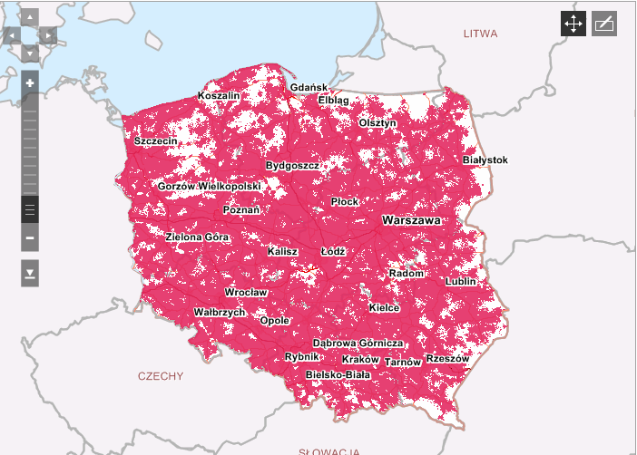

Rys.3.1. Mapa dostępu do Internetu LTE Cyfrowego Polsatu [http://www.cyfrowypolsat.pl/oferta/internet/mapa-zasiegu.cp]

Łatwo można zauważyć iż rynek telekomunikacyjny nieprzerwanie ewoluuje i przenosi jakość usług mobilnych na niespotykany dotąd poziom. Dawniej luksusem była możliwość odbycia rozmowy przez telefon komórkowy wielkości walizki, natomiast dziś możliwy jest szybki i ciągły dostęp do zasobów internetowych, multimedialnych, czy prowadzenie wideokonferencji w wysokiej jakości dźwięku i obrazu.

* 1. Opis podzespołów

Wymienienie listy podzespołów, ich opis, uzasadnienie wyboru tych podzespołów.

Zaproponowany system bezprzewodowego sterowania pojazdem bezzałogowym nie jest specjalnie skomplikowany, a podzespoły potrzebne do jego budowy są dostępne w wielu popularnych sklepach internetowych. Na całość systemu składa się:

* Układ komputerowy Raspberry Pi Model B+ 512 MB RAM,
* Urządzenie sterujące wyposażone w przeglądarkę WWW,
* Router LTE Huawei Mobile Wi-Fi E5377,
* Karta sieciowa Wi-Fi USB Edup EP-N8508GS,
* Dedykowana kamera dla układu Raspberry Pi,
* Moduł zasilający układ Raspberry Pi,
* Kontroler lotu KK2.1.5,
* Pojazd bezzałogowy wraz z regulatorami obrotów silników bezszczotkowych oraz własnym zasilaniem,
* Komputer z publicznym adresem IP pełniący rolę serwera pośredniczącego.

W kolejnych punktach tego podrozdziału omówiono i przedstawiono specyfikację techniczną podzespołów wykorzystanych w tym projekcie.

* + 1. Raspberry Pi

Raspberry Pi jest to miniaturowy komputer stworzony przez Raspberry Pi Foundation, która miała na celu skonstruowanie możliwie jak najtańszego oraz jak najmniejszego komputera mieszczącego się na pojedynczej płytce PCB. Model B+ posiada aż 4 złącza USB 2.0 oraz 40 pinów GPIO umożliwiających podłączenie dodatkowych modułów rozszerzających funkcjonalność układu. RPI nie posiada wbudowanej pamięci, ale istnieje możliwość zamontowania karty pamięci micro SD z adapterem na której można zainstalować dowolny system operacyjny oparty na jądrze Linuxa. Urządzenie jest zasilane przez kabel ze złączem micro USB o wydajności co najmniej 1,8 a i  napięciu 5 V. Zintegrowane złącze HDMI pozwala na bezpośrednie podłączenie telewizora lub monitora oraz transmisję obrazu w rozdzielczości Full HD. w  przypadku braku HDMI użytkownik ma do dyspozycji złącze RCA (popularny Chinch). Raspberry Pi nie ma wbudowanego zegara czasu rzeczywistego, więc system musi korzystać z zewnętrznego źródła czasu za pomocą Internetu lub pytać użytkownika o czas podczas uruchamiania.

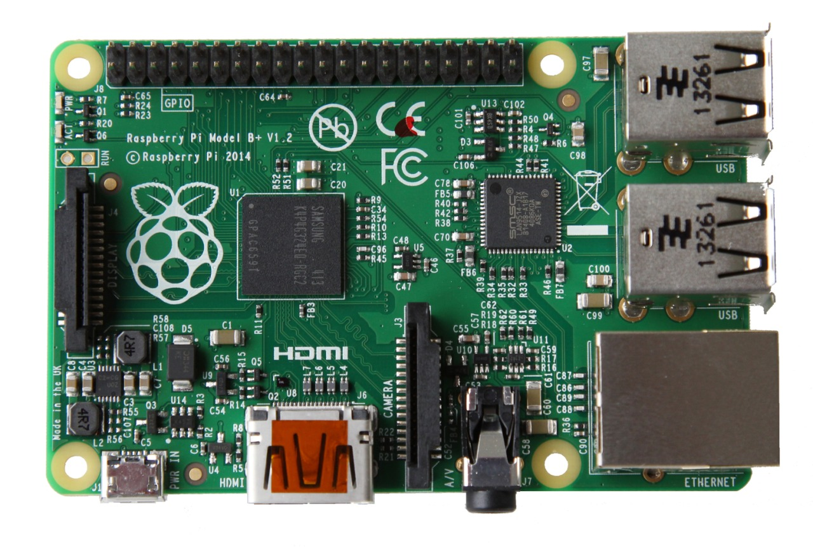

Rys.4.1. Mikrokomputer Raspberry Pi B+ [34]

Transmisja audio odbywa się poprzez złącze Jack 3,5mm, które stosowane jest w popularnych głośnikach i  słuchawkach. Oprócz wcześniej wymienionych złącz Raspberry Pi posiada jeszcze wbudowane gniazdo Ethernet pozwalające na bezpośrednie podłączenie do sieci LAN. Dodatkowo układ został wyposażony w magistrale I2C pozwalającą na komunikację z czujnikami, SPI umożliwiający podłączenie różnego rodzaju pamięci oraz interfejs szeregowy UART. w  tabeli 4.1 zamieszczono pełną specyfikację techniczną tego układu.

**Tabela 4.1.** Specyfikacja techniczna Raspberry Pi B+

| Parametr | Wartość |
| --- | --- |
| Chip | Broadcom BCM2835 (CPU + GPU + DSP + SDRAM) |
| CPU | 700 MHz ARM1176JZF-S core (ARM11 family) |
| GPU | Broadcom VideoCore IV, OpenGL ES 2.0, 1080p30 h.264/MPEG-4 AVC high-profile decode |
| Pamięć (SDRAM) | 512 MB |
| Porty USB 2.0 | 4 |
| Wyjścia wideo | Composite RCA, HDMI |
| Wyjścia dźwięku | 3.5 mm jack, HDMI |
| Nośnik danych | złącze kart microSD / MMC / SDIO |
| Połączenia sieciowe | 10/100 Ethernet (RJ45) |
| Pozostałe złącza | 8 x GPIO, UART, szyna I2C, szyna SPI z dwoma liniami CS, +3,3V, +5V, GND |
| Zasilanie | 2000mA |
| Źródło zasilania | 5V przy pomocy złącza MicroUSB, opcjonalnie za pomocą złącza GPIO |
| Wymiary | 85 × 56 x 17mm |
| Waga | 45 g |
| Obsługiwane systemy operacyjne | Raspbian, Debian GNU/Linux, Fedora, Arch Linux, Android 4.0, NOOBs |

* + 1. Modem LTE

Router LTE ma za zadanie pośredniczyć w transmisji danych między Raspberry Pi, a siecią komórkową. Główne wymagania jakim powinien sprostać router jest obsługa standardu 4G, niewielka waga oraz wytrzymały akumulator.

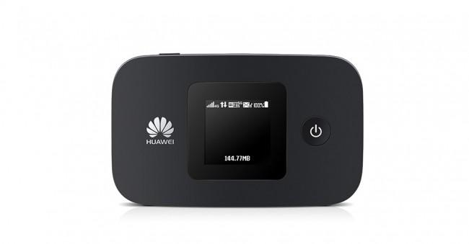

Rys.4.1. Router LTE Huawei Mobile Wi-Fi E5377 [34]

Wybór padł na Router Huawei Mobile Wi-Fi E5377 ze względu na spełnienie powyższych wymagań oraz niezwykle wytrzymałą baterię. Inteligentny system zarządzania energią sprawia, że na baterii o pojemności zaledwie 1500mAh, urządzenie może pracować do 6 godzin, a czas czuwania wyniesie nawet 300 godzin. Dostęp do podstawowych funkcji routera możliwy jest z poziomu ekranu TFT LCD, o przekątnej 1.45 cala. Router może jednocześnie dzielić łącze pośród 10 użytkowników WiFi, przy pomocy interfejsu WLAN 2.4 GHz / 5 GHz. w  tabeli 4.1 zamieszczono pełną specyfikację techniczną tego modemu.

**Tabela 4.1.** Specyfikacja techniczna Raspberry Pi B+

| Parametr | Wartość |
| --- | --- |
| Standard sieci WiFi: | 802.11b, 802.11g, 802.11n |
| Szybkość sieci WiFi: | 300 Mb/s |
| Porty USB 2.0: | 1 |
| Obsługa nośników danych: | tak |
| Waga: | 82 g |
| Antena: | wewnętrzna |
| Wymiary: | 93.5 x 57.1 x 14.4 mm |
| Tryb pracy sieci WiFi: | router z funkcją AP, hotspot |
| Bateria (pojemność): | 1500 mAh (czas pracy do ok. 6 godzin) |

* + 1. Kamera

Urządzenie te posiada matrycę o rozdzielczości 5 Mpx oraz wspiera tryb HD 1080p, 720p oraz 640 x 480p. Raspberry Pi posiada sprzętowe wsparcie do obsługi tej kamery, dzięki czemu urządzenie nie zużywa mocy obliczeniowej procesora. Moduł podłączany jest do dedykowanego złącza w Raspberry Pi za pomocą specjalnej taśmy.

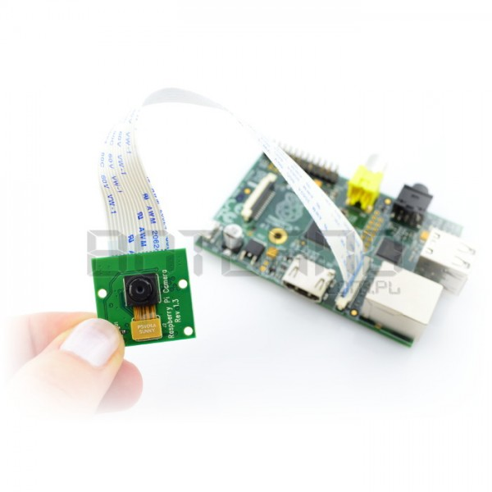

Rys.4.3. Raspberry Pi Camera HD [37]

Istnieje również możliwość dokupienia obudowy oraz uchwytu do kamery, dzięki którym urządzenie będzie w mniejszym stopniu podatne na niekorzystne warunki zewnętrzne.

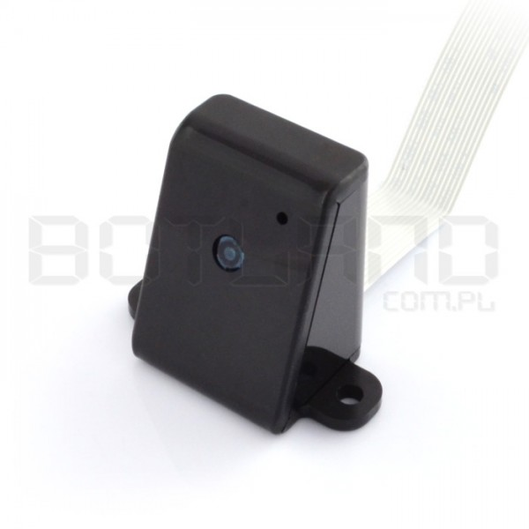

Rys.4.4. Obudowa wraz z uchwytem dla Raspberry Pi Camera HD [37]

* + 1. Karta sieciowa

Jest to moduł wpinany w port USB, dzięki któremu Rasberry Pi może w łatwy sposób nawiązać łączność bezprzewodową poprzez WiFi. Urządzenie te pozwala na transmisję danych z maksymalną szybkością do 300 Mbit/s.

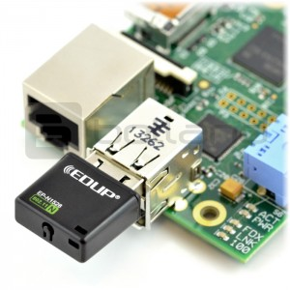

Rys.4.2. Karta sieciowa WiFi USB N 300Mbps Edup EP-N1528 [36]

w  projekcie planuje się zastosować kartę sieciową WiFi USB N 300Mbps Edup EP-N1528, którego specyfikacja techniczna została przedstawiona poniżej.

**Tabela 4.2.** Specyfikacja techniczna karty sieciowej WiFi USB N 300Mbps Edup EP-N1528

| Parametr | Wartość |
| --- | --- |
| Wspierane standardy | IEEE 802.11n, IEEE 802.11g, IEEE 802.11b |
| Prędkość transmisji | 11n: do 300 Mbps  11g: do 54 Mbps  11b: do 11 Mbps |
| Częstotliwość sygnału | 2,4 - 2,4835 GHz |
| Liczba kanałów | 13 |
| Moc transmisji | 18 dBm |
| Tryb modulacji | DBPSK, DQPSK, CCK, OFDM |
| Zabezpieczenia | WPS, 64/128/125 bitowy WEP, WPA / WPA2, WPA-PSK / WPA2-PSK, TKIP, AES |
| Obsługiwane systemy operacyjne | Windows XP/Vista/7, MAC OS, Linux (w tym Raspbian) |

* + 1. Zasilanie układu Raspberry Pi

Źródłem zasilania układu Raspberry Pi jest mobilna bateria PowerBank Romoss Solo 4s o pojemności 8000 mAh. Akumulator ten posiada komplet popularnych złącz w tym dwa gniazda USB poprzez które można jednocześnie zasilać układ Raspberry Pi oraz router LTE znajdujące się na pokładzie drona. Stan naładowania baterii jest monitorowany za pomocą 4 diod LED znajdujących się na obudowie akumulatora.

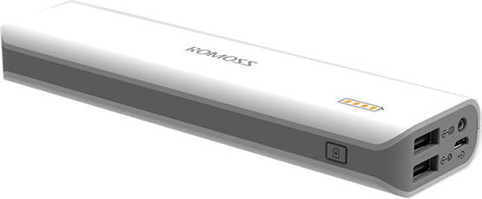

Rys.4.2. PowerBank ROmoss Solo 4S [36]

Ładowanie baterii odbywa się poprzez dowolny zasilacz z wtykiem microUSB lub z portu USB komputera PC przy pomocy odpowiedniego przewodu. w  tabeli 4.2 zamieszczono pełną specyfikację techniczną tej baterii.

**Tabela 4.2.** Specyfikacja techniczna baterii PowerBank Romoss Solo 4S

| Parametr | Wartość |
| --- | --- |
| Pojemność | 8000 mAh |
| Napięcie | 5V |
| Typ | Li-Ion |
| Wymiary | 163x45x22mm |
| Waga | 243g |

* + 1. Kontroler lotu KK2.1.5

Zaproponowany kontroler lotu, który odpowiada za stabilizację w powietrzu pojazdu bezzałogowego jest wyposażony w mikrokontroler ATmega644PA, moduł 6050MPU oraz ekran LCD. Układ 6050 MPU posiada wbudowany żyroskop oraz akcelerometr, które pozwalają na pomiar przyśpieszenia oraz wychyleń co jest niezbędne do określenia pozycji równowagi pojazdu bezzałogowego.

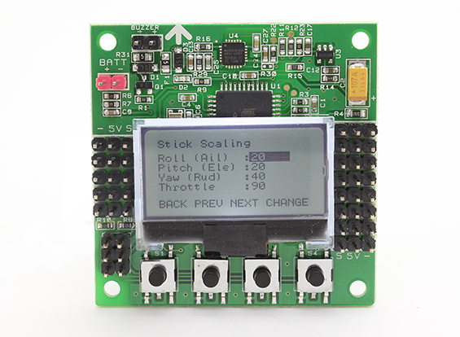

Rys.4.1. Kontroler lotu KK.2.1.5 [34]

Sterownik pozwala kontrolować maszyny latające wyposażone w wiele śmigieł. Zainstalowane oprogramowanie umożliwia ustawianie parametrów lotu i konfigurację poszczególnych urządzeń.

**Tabela 4.2.** Specyfikacja techniczna kontrolera lotu KK2.1.5

| Parametr | Wartość |
| --- | --- |
| Mikrokontroler | Atmega644PA |
| Napięcie | 4,8V – 6V |
| Sygnał wysterowujący ESC | 1520 μs |
| Wymiary | 51 x 51 x 13 mm |
| Waga | 18,9 g |

* + 1. Pojazd bezzałogowy

Jednym z najistotniejszych elementów całego systemu bez którego ta koncepcja nie miałaby racji bytu jest dron, który ma być zdolny do misji rozpoznawczych. Pojazd ten musi cechować się długim czasem pracy na zasilaniu bateryjnym oraz dużą siłą uciągu, aby móc latać ze wszystkimi urządzeniami na swoim pokładzie, składającymi się na ten system. Stosunkowo ciężko jest znaleźć pojazd, który spełniałby te wymagania i był jednocześnie tani. Najkorzystniejszym rozwiązaniem jest zbudowanie drona z gotowych podzespołów dostępnych w wielu sklepach internetowych. Do budowy pojazdu będą potrzebne następujące części:

* Rama [11],
* Regulator obrotów [12],
* 4 silniki razem ze śmigłami [13],
* Bateria zasilająca pojazd [14].

Przy projektowaniu tego pojazdu zdecydowano się na wydrukowanie ramy drona za pomocą drukarki 3D na podstawie gotowego modelu dostępnego w Internecie. Rama jest przeznaczona do montażu silników klasy 2216 – 2218 i śmigieł o rozmiarach 10 – 13 cala. Do zestawu jest dołączana płytka mocowania akumulatora.

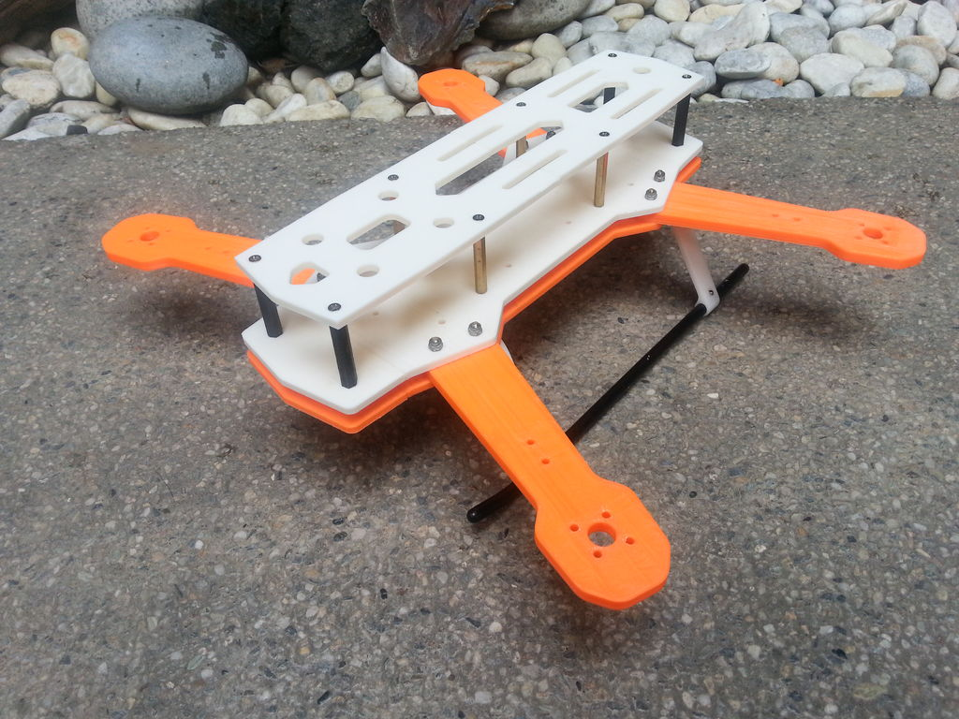

Rys.4.1. Rama drona wydrukowana na drukarce 3D [34]

W przypadku wyboru regulatora obrotów kierowano się parametrem mówiącym o tym ile jednocześnie silników jest w stanie obsłużyć. Najlepszym wyborem okazał się regulator silników ESC Quadcopter Q Brain 4 x 25A 2-4S 3A SBEC, który może pracować z czterema silnikami jednocześnie. Przystosowany jest on do pracy z maksymalnie czterema akumulatorami Litowo Polimerowymi lub dwunastoma Ni-xx co czyni go bardzo wszechstronnym urządzeniem. Regulator Q Brain posiada przewody silnikowe zakończone konektorami 3,5 mm oraz 4 przewody sygnałowe z czego jeden zasilający, które są podłączane bezpośrednio do pinów układu Raspberry Pi. Przy wyborze silników najistotniejszym czynnikiem był pobór energii, siła uciągu pojedynczego silnika oraz wielkość śmigła. Uciąg czterech silników powinien wynosić przynajmniej 3 kg, natomiast śmigło nie może być większe niż 12 cali ze względu na wybraną ramę. Wszystkie te kryteria spełnia silnik bezszczotkowy KV1200 EMAX GF2215/20, który cechuje się dużym uciągiem równym 1200 g, wysoką sprawnością, niewielkim poborem prądu oraz możliwością montażu śmigieł 12 calowych. Ostatnim elementem bez którego dron nie mógłby w ogóle funkcjonować jest akumulator Litowo Polimerowy. Kryterium, którym kierowano się przy jego wyborze była głównie pojemność oraz liczba ogniw zasilających wewnątrz tego akumulatora, która nie może być większa niż 4. Wybór padł na akumulator Zippy Flightmax 5800 mAh 4S1P 30C, który cechuje się pojemnością 8000 mAh, stosunkowo niewielką wagą oraz składa się z 4 ogniw.

* + 1. Koszt prototypu

|  |  |  |  |
| --- | --- | --- | --- |
| Nazwa | Ilość | Sklep | Cena za sztukę [zł] |
| Raspberry Pi Model B+ 512MB RAM + karta pamięci 16GB + obudowa + karta sieciowa Wi-Fi | 1 | [www.botland.com.pl](http://www.botland.com.pl/) | 230 |
| Kamera dla Raspberry Pi | 1 | [www.botland.com.pl](http://www.botland.com.pl/) | 89 |
| Power Bank Ramoss Solo 4s | 1 | [www.botland.com.pl](http://www.botland.com.pl/) | 75 |
| Kontroler lotu KK2.1.5 | 1 | [www.botland.com.pl](http://www.botland.com.pl/) | 109 |
| Router LTE Huawei Mobile Wi-Fi E5377 | 1 | [www.mediaexpert.pl](http://www.mediaexpert.pl/) | 519 |
| Rama drona | 1 | Katedra Inżynieri Biomedycznej PG | 0 |
| ESC Quadrocopter Q Brain | 1 | [www.hobbyking.com](http://www.hobbyking.com/) | 130 |
| Silnik bezszczotkowy KV1200 EMAX GF2215/20 | 1 | [www.modelmotor.pl](http://www.modelmotor.pl/) | 63 |
| Śmigło węglowe | 4 | [www.radio-modele.pl](http://www.radio-modele.pl/) | 44 |
| Akumulator Zippy Flightmax 5800 mAh 4S1P | 1 | [www.radio-modele.pl](http://www.radio-modele.pl/) | 314 |
|  |  | SUMA | 1573 |

* 1. Warstwa sprzętowa

Sposób podłączenie, konfiguracja, położenie podzespołu w całej konstrukcji.

* + 1. Podłączenie systemu oraz konfiguracja

W trakcie prac przygotowawczych w pierwszej kolejności zapoznano się dokumentacją techniczną poszczególnych podzespołów, a następnie sprawdzono czy są one w pełni sprawne. W kolejnym kroku podłączono baterie Ramoss do komputera klasy PC poprzez przewód USB w celu naładowania. Elementem centralnym systemu łączności jest mini-komputer Raspberry Pi do którego w pierwszej kolejności podłączono bezprzewodową kartę sieciową poprzez interfejs USB. Następnie dołączono do Raspberry dedykowaną kamerę Full HD wykorzystując w tym celu złącze CSI.

Mini-komputer do poprawnego działania wymaga wgrania systemu operacyjnego na dołączoną do zestawu kartę pamięci micro SD. Po zainstalowaniu systemu należy wsadzić kartę do portu znajdującego się w tylnej części urządzenia.

W następnym etapie należy dokonać konfiguracji routera LTE. W pierwszym kroku użytkownik powinien wsadzić do dedykowanego slotu wcześniej zakupioną kartę SIM, a następnie uruchomić router poprzez wciśnięcie przycisku zasilania. Zakładając, że urządzenie jest naładowane powinien pojawić się ekran powitalny informujący użytkownika o domyślnie wybranej sieci komórkowej, stopniu naładowania baterii oraz o podstawowych parametrach nawiązanego połączenia.

Kolejnym krokiem jest podłączenie kontrolera lotu KK2.1.5 do Raspberry Pi. W tym celu wykorzystano cztery programowalne złącza GPIO oraz jedno złączę pełniące role uziemienia znajdujące się na Malinie. Kontroler lotu udostępnia 15 pinów wejściowych umożliwiających wysterowanie go sygnałem PWM lub CPPM w przypadku wykorzystania złącza AUX. Piny wejściowe są ułożone w pionowych rzędach, w każdym po 3 złącza odpowiedzialne kolejno za napięcię +5V, uziemienie oraz sygnał sterujący. Każdy z poziomych rzędów odpowiada za kanał transmisyjny dla komend sterujących. Można wyróżnić kanały odpowiedzialne za wysokość lotu, obrót pojazdu oraz ruch w osi poziomej. (YAW ==== RUDDER, ROLL ==== AILERON, PITCH ==== ELEVATOR). Opisz procedurę uruchomieniową KK2.1.5 na podstawie filmu z YT oraz instrukcji z Botlanda. Potem opisz czym zasilasz silniki, jakim napięciem. Wspomnij jeszcze o ustawieniach na routerze LTE. Ostatnim krokiem będzie podłączenie zasilania do Raspberry Pi. Wspomnij o tym, że w ramach testów i prób generowania sygnału PWM podłączono do płytki stykowej diody oraz rezystory wraz z Raspberry – diody mają symulować obroty silnika i szerokość impulsu PWM. Wspomnij o tym podłączeniu ESC do KK2.1.5 oraz o połączeniu z silnikiem.

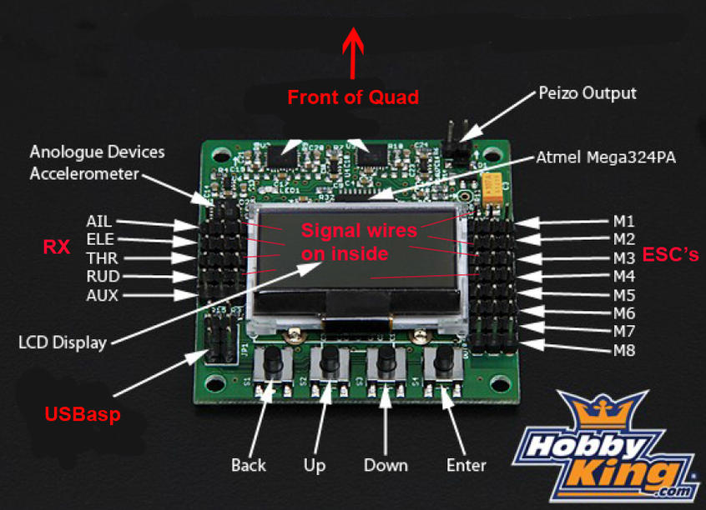

* 1. Warstwa programowa

Lista używanych aplikacji, sposób konfiguracji, kody własne, dużo skrinów opisujących krok po kroku co robiłem.

Na część programową systemu bezprzewodowego sterowania składa się oprogramowanie zainstalowane na układzie Raspberry Pi wraz ze skryptami, strona WWW oraz serwer WWW znajdujący się na RPi. Najważniejszym elementem bez którego Raspberry Pi nie mógłby funkcjonować jest system operacyjny. Do wyboru jest wiele dystrybucji Linuxa różniących się wydajnością, funkcjonalnością oraz wygodą użytkowania. Sugerując się opiniami ludzi, którzy mieli doświadczenie w użytkowaniu RPi wybrano najpopularniejszą dystrybucje o nazwie kodowej Raspbian.

* + 1. Raspbian

Jest to podstawowy system dla Raspbery Pi wspierany i zalecany przez autorów tego układu. Dystrybucja ta jest w pełni zoptymalizowana pod kątem RPi i zawiera ona komplet narzędzi niezbędnych do pracy włącznie ze sterownikami oraz interfejsem graficznym. System ma domyślnie zainstalowaną przeglądarkę internetową, edytor tekstu oraz środowiska do programowania w takich językach jak Python czy Scratch.

* + 1. Webiopi

WebIOPi jest to framework oraz aplikacja webowa pozwalająca na kontrolę linii GPIO z poziomu przeglądarki internetowej. Posiada on API bazujące na podejściu RESTful czyli dane są przesyłane w formacie tekstowym JSON, natomiast jako serwer wykorzystywana jest aplikacja napisana w języku Python. Na chwilę obecną WebIOPi nie umożliwia sterowania poprzez interfejsy SPI, I2C czy UART, ale prowadzone są nad tym pracę. Ponadto WebIOPi umożliwia udostępnianie stron internetowych na Raspberry Pi, które są tworzone przy użyciu takich technologii jak HTML czy JavaScript.

* + 1. Reverse SSH
    2. Opis strony WWW
    3. Automatyzacja procedury startowej
    4. Wysterowanie kontrolera lotu za pomocą sygnału PWM

1. Badania testowe

W niniejszym rozdziale przedstawiono kilka przykładowych scenariuszy testowych, które mają na celu określenie, czy system łączności będzie spełniał oczekiwania użytkownika. z punktu widzenia osoby sterującej najistotniejszymi czynnikami wpływającymi na użyteczność systemu jest m.in. jakość strumieniowanego obrazu w zależności od zasięgu, stabilność drona w powietrzu oraz opóźnienie podczas przesyłania komend sterujących. Na koniec omówiono przewidywane zagrożenia jakie mogą wystąpić w trakcie użytkowania tego systemu łączności.

1. 1. Wpływ ruchu drona na odbiór komend sterujących oraz obrazu
      1. Opis scenariusza testowego

Latające pojazdy bezzałogowe dostępne dla ludności cywilnej mogą osiągać prędkość nawet do około 100km/h przez co przy projektowaniu systemu łączności trzeba zwrócić szczególną uwagę na uzyskanie jak najmniejszego opóźnienia oraz możliwie nieprzerwanej transmisji danych, gdyż w przeciwnym wypadku istnieje zagrożenia spowodowania kolizji z przeszkodami terenowymi lub człowiekiem. Dzięki wykorzystaniu standardu LTE w komunikacji bezprzewodowej zminimalizowano wpływ prędkości poruszającego się pojazdu na transmisję danych między dronem, a urządzeniem przekazującym komendy sterujące.

Scenariusz testowy zakłada pomiar kilku istotnych parametrów jakimi są opóźnienie, przepływność danych oraz odczucia subiektywne dotyczące czasu reakcji pojazdu na wydane komendy oraz jakość przesyłanego obrazu z zamontowanej kamery. Aby warunki w jakich przeprowadzano pomiar były stosunkowo jednakowe postanowiono wykorzystać samochód osobowy, w którym będzie przewożony ze stałą prędkością pojazd bezzałogowy. Transmisja danych odbywa się z wykorzystaniem routera LTE, komputera osobistego z dostępem do publicznego adresu IP oraz z telefonu komórkowego pełniącego rolę kontrolera. Pomiar opóźnienia zostanie wykonany poprzez wykorzystanie komendy ping na Raspberry Pi, która będzie odpytywać urządzenie sterujące. Prędkość przesyłu danych zostanie zmierzona dzięki wykorzystaniu skryptu napisanego w języku python o nazwie tespeed. Skrypt ten pozwala na pomiar prędkości wysyłania oraz pobierania danych, a następnie zapis pomiaru do pliku tekstowego.

Ocena subiektywna dotycząca przesyłanego obrazu oraz reakcji pojazdu na odebrane komendy sterująca zostanie dokonana przez osobę sterującą, która wraz z dronem będzie znajdować się w samochodzie osobowym w celu przeprowadzenia szczegółowej obserwacji. Do pojazdu zostaną dołączone 4 diody, które intensywnością świecenia będą symulowały obroty silników w zależności od szerokości generowanego sygnału PWM. Pomiary zostaną wykonane przy prędkościach 20, 30, 40 oraz 50 km/h na ulicy Piastowskiej w Gdańsku, która znajduje się w pobliżu nadajnika LTE należącego do operatora sieci komórkowej Play.

* + 1. Wyniki przeprowadzonych badań
  1. Wpływ zakłóceń wspólnokanałowych na działanie systemu
     1. Opis scenariusza testowego

Istotnym czynnikiem wpływającym na użyteczność systemu jest wpływ zakłóceń wspólnokanałowych na jakość odbieranego obrazu przez urządzenie sterujące. Kamera dołączona do układu Raspberry Pi pozwala na przesył obrazu z maksymalna rozdzielczością równą 1920x1080 pikseli, natomiast najmniejszą dostępną rozdzielczością jest 640x480 pikseli. w celu zapewnienia płynnego strumieniowania obrazu przez sieć komórkową najbezpieczniej jest ograniczyć rozdzielczość przesyłanego obrazu do rozdzielczości 640x480 pikseli dzięki czemu pojedyncza klatka obrazu nie przekroczy rozmiaru 172 kB. Aby zapewnić płynność strumieniowanego obrazu należy przesyłać obraz z prędkością przynajmniej 24 klatek na sekundę. w związku z tym minimalna przepływność w trakcie transmisji danych nie powinna być niższa niż 4,2 MB/s. Przy niższej przepływności może wystąpić tak zwane gubienie pojedynczych klatek obrazu lub przekłamania pikseli.

W celu sprawdzenia jak duży wpływ na przesyłany obraz ma poziom zakłóceń zostanie wykorzystane urządzenie AEGIS [18], które zostało zbudowane w Katedrze Systemów i Sieci Radiokomunikacyjnych na wydziale Elektroniki, Telekomunikacji i Informatyki na Politechnice Gdańskiej. Jest to urządzenie zakłócające, które powstało m.in. w celu zagłuszania detonatorów ładunków wybuchowych wykorzystujących technologię RCIED czyli ładunków detonowanych drogą radiową. AEGIS umożliwia płynną regulacje mocy sygnału zakłócającego dzięki czemu można w łatwy sposób zaobserwować wpływ coraz słabszego sygnału użytecznego na jakość odbieranego obrazu.

* + 1. Wyniki przeprowadzonych badań
  1. Czas pracy na zasilaniu bateryjnym
     1. Opis scenariusza testowego

Kolejnym istotnym aspektem systemu łączności pojazdu bezzałogowego jest jego czas pracy na zasilaniu bateryjnym. Czas ten z oczywistych względów nie może być krótszy niż czas pracy pojazdu bezzałogowego. Test baterii będzie odbywać się w dwóch typowych trybach - spoczynku oraz przy maksymalnym obciążeniu. w trybie spoczynku urządzenie uruchamia przy starcie wyłącznie niezbędne skrypty automatyzacyjne oraz nawiązuje połączenie z routerem LTE, którego czas pracy również zostanie poddany pomiarowi. Tryb maksymalnego obciążenia zostanie osiągnięty poprzez wykorzystanie narzędzia do testowania syntetycznego – Sysbench Tool – który pozwala na przeprowadzenie tak zwanych testów stresowych. Narzędziem pomiarowym będzie stoper zainstalowany na telefonie komórkowym.

* + 1. Wyniki przeprowadzonych badań

Wypunktowanie scenariuszy do testowania rozwiązania, opis.

* 1. Wnioski, zauważone zagrożenia oraz plany rozwoju systemu

Wnioski oraz propozycja tego co można ulepszyć w projekcie, aby wyniki były lepsze.

Ze względu na złożoność zaproponowanej koncepcji oraz pewne nietypowe rozwiązania technologiczne w niej występujące można się spotkać z pewnymi trudnościami podczas użytkowania tego systemu. Jednym z najistotniejszych problemów może być kwestia pogarszających się parametrów przesyłu danych wraz ze słabnącym zasięgiem sieci komórkowej. Zasięg jest silnie uzależniony od środowiska, w jakim jest propagowany sygnał oraz odległości stacji nadawczo odbiorczych od urządzenia mobilnego i niestety użytkownik nie ma wielkiego wpływu na te czynniki podczas lotu. Kolejnym z zagrożeń wpływających na pracę systemu może być kwestia czasu potrzebnego na przełączenie się routera LTE do innej sieci w przypadku utraty połączenia z nadajnikiem radiokomunikacyjnym. Na czas około 2-3 sekund tracimy zupełnie kontrolę nad dronem, co znacząco zwiększa ryzyko kolizji z przeszkodami terenowymi lub innymi obiektami latającymi. Poza wcześniej wymienionymi zagrożeniami nie zauważono innych niepokojących czynników mogących negatywnie wpływać na użytkowanie tego systemu łączności.

1. Podsumowanie

# Wykaz Literatury

|  |  |
| --- | --- |
| [1] | „Bezzałogowy statek powietrzny,” [Online]. Available: https://pl.wikipedia.org/wiki/Bezza%C5%82ogowy_statek_powietrzny. [Data uzyskania dostępu: 04 05 2016]. |
| [2] | Ł. Michalik, „Drony [cz. 1]. Od pierwszych konstrukcji do drugiej wojny światowej,” Gadżetomania, [Online]. Available: http://gadzetomania.pl/3846,drony-cz-1-od-pierwszych-konstrukcji-do-drugiej-wojny-swiatowej. [Data uzyskania dostępu: 04 05 2016]. |
| [3] | Ł. Michalik, „Drony [cz. 2]. Od drugiej wojny światowej do walk nad doliną Bekaa,” Gadżetomania, [Online]. Available: http://gadzetomania.pl/3804,drony-cz-2-od-drugiej-wojny-swiatowej-do-walk-nad-dolina-bekaa. [Data uzyskania dostępu: 04 05 2016]. |
| [4] | „Goliath (mina),” [Online]. Available: https://pl.wikipedia.org/wiki/Goliath_(mina). [Data uzyskania dostępu: 04 05 2016]. |
| [5] | „Mistel,” [Online]. Available: https://pl.wikipedia.org/wiki/Mistel. [Data uzyskania dostępu: 04 05 2016]. |
| [6] | Ł. Michalik, „Drony [cz. 3]. Czas autonomicznych maszyn bojowych,” Gadżetomania, [Online]. Available: http://gadzetomania.pl/3757,drony-cz-3-czas-autonomicznych-maszyn-bojowych. [Data uzyskania dostępu: 04 05 2016]. |
| [7] | P. Kowalczyk, Koncepcja systemu bezprzewodowego sterowania bezzałogowymi pojazdami poprzez urządzenie mobilne, Gdańsk: Politechnika Gdańska, 2015. |
| [8] | J. Moll, „Amerykańskie wojsko otrzyma pierwsze bezzałogowe pojazdy militarne,” Tylko Nauka, [Online]. Available: http://tylkonauka.pl/wiadomosc/amerykanskie-wojsko-otrzyma-pierwsze-bezzalogowe-pojazdy-militarne. [Data uzyskania dostępu: 04 05 2016]. |
| [9] | M. Zawadzak, „Dron ratowniczy – Latający defibrylator Aleca Momonta,” Świat Dronów, [Online]. Available: http://www.swiatdronow.pl/dron-ratowniczy-latajacy-defibrylator-aleca-momonta. [Data uzyskania dostępu: 09 05 2016]. |
| [10] | M. Zawadzak, „PAKETKOPTER 3.0 – Nowy dron firmy DHL,” Świat Dronów, [Online]. Available: http://www.swiatdronow.pl/paketkopter-3-0-nowy-dron-dhl. [Data uzyskania dostępu: 09 05 2016]. |

# Wykaz rysunków

# Wykaz Tabel